
Состав редакции
Учредитель:
МБОУ СОШ №5 г. Нижняя Салда
Главный редактор: Тарасова Е.А..
Редакционная коллегия:
Кадочникова А., Сикаленко В.

1961 – 2015

Новых дней и новых знаний,
Новых встреч и новых лиц,
Новых поисков, дерзаний
Непрочитанных страниц!

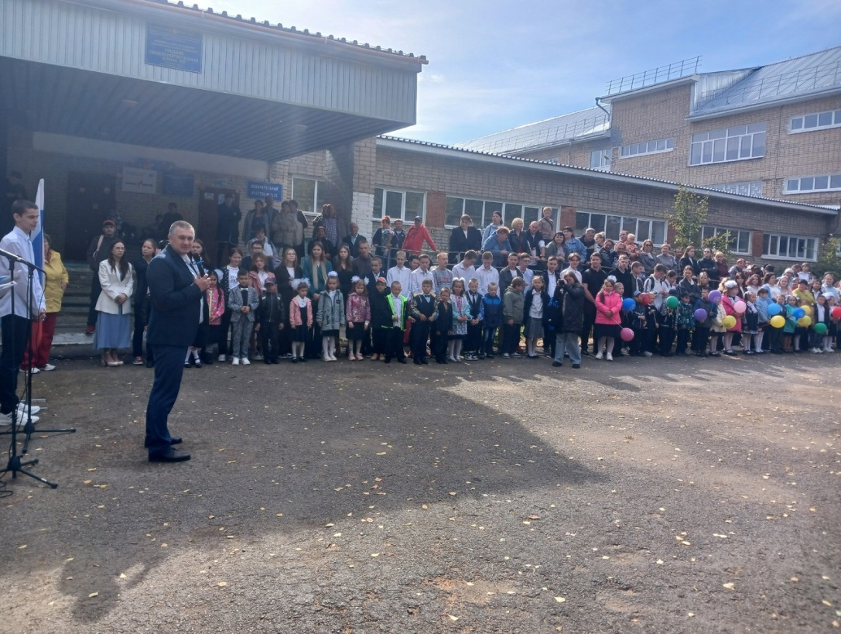
Здравствуйте, дорогие читатели! Вы держите в руках первый сентябрьский выпуск газеты, который, конечно, посвящён главному осеннему празднику - 1 сентября. Надеемся, что наша школьная газета будет настоящим подарком для всех, кто неравнодушен к судьбе школы и всё, что с ней связано. В основе нашего издания будет положен принцип открытости. Любой желающий сможет попробовать свои силы в журналистике. Если у вас появится интересный материал, смело несите его к нам, мы с удовольствием опубликуем его на наших страницах.

Вот и наступил учебный год!

Дорогие ученики,
уважаемые коллеги и родители!
1 сентября – особенный праздник, день, когда после долгого летнего перерыва звенит первый школьный звонок. Ученики за лето отдохнули и повзрослели, успели соскучиться по учителям и одноклассникам. Учителя побывали в отпусках, накопили немало интересных идей для проведения увлекательных уроков. Всем нам предстоит вновь окунуться в водоворот школьной жизни, полной ярких событий и впечатлений.
Сегодня мы пожелаем всем собравшимся, чтоб грядущий год принес все, что задумано. Пусть воплотятся планы и осуществятся мечты. Верьте в себя, усердно
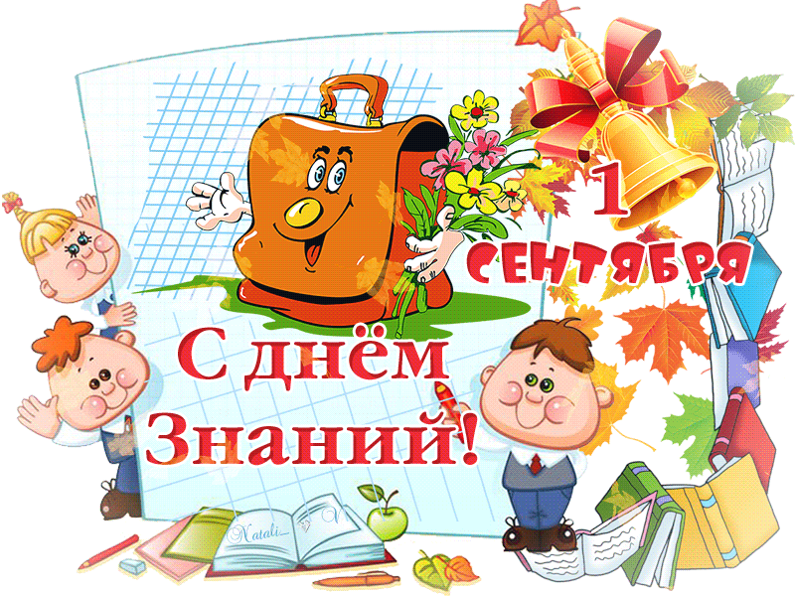

трудитесь над поставленными задачами, не унывайте, сталкиваясь с трудностями – и все у вас получится!

Прозвенел первый звонок...

Традиционная школьная торжественная линейка собрала учащихся школы №5. Для всех наступает новый жизненный этап, полный удивительных открытий, новых впечатлений, важных достижений и побед. Пусть грядущий школьный год будет интересным, насыщенным!

Дата выхода: 1 октября

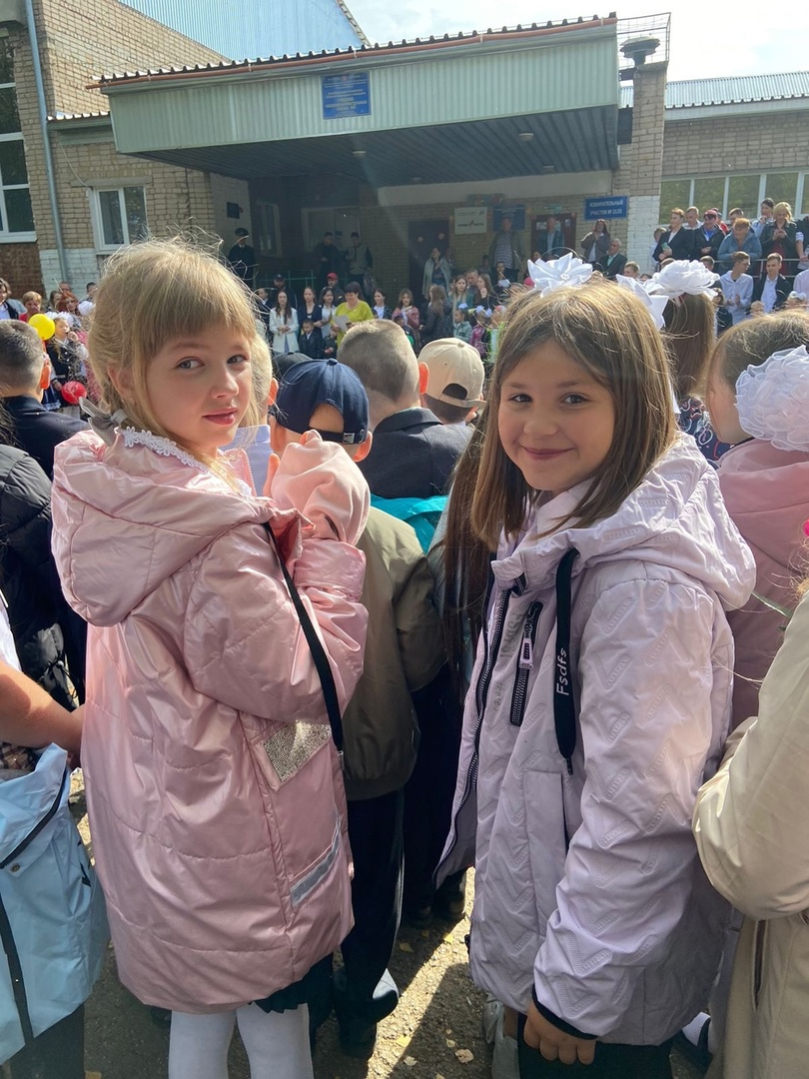

Мы помним…

3 сентября в МБОУ СОШ № 5 прошла линейка, посвященная событиям в Беслане. Этот день приурочен к трагическим событиям, произошедшим 1-3 сентября 2004 года в городе Беслане, когда в результате беспрецедентного по своей жестокости террористического акта погибли более 300 человек, в основном женщины и дети. День солидарности в борьбе с терроризмом символизирует единение государства и общества в борьбе с таким страшным явлением, как терроризм. По всей стране вспоминают жертв террористических актов из числа гражданского населения.
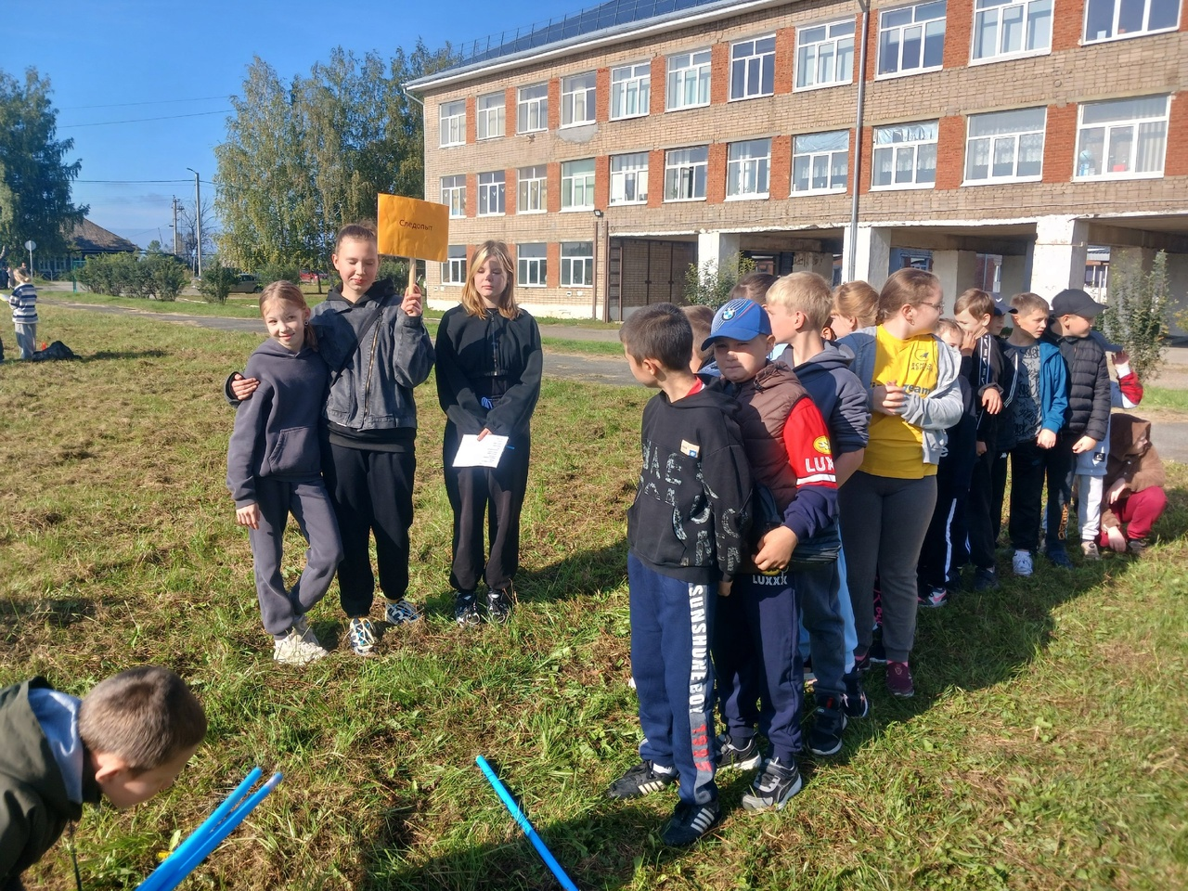
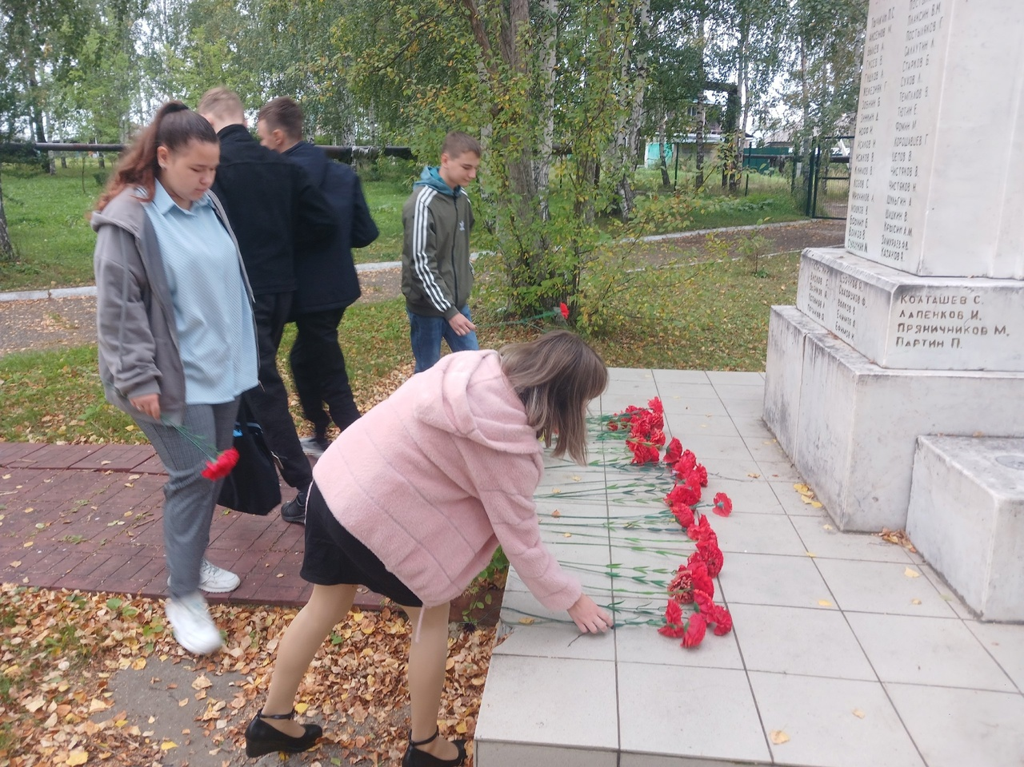
Грамотным быть!

8 сентября отмечается Международный день распространения грамотности.
В преддверии праздника в МБОУ "СОШ №5" был организован кинолекторий "Путешествие в мир грамотности" для учащихся начальных классов.
Ребята просмотрели и обсудили мультфильм "В стране невыученных уроков",1969 г.
Проведена интерактивная игра ко Дню грамотности. Формат мероприятия понравился всем. Турнир прошел интересно и
увлекательно.
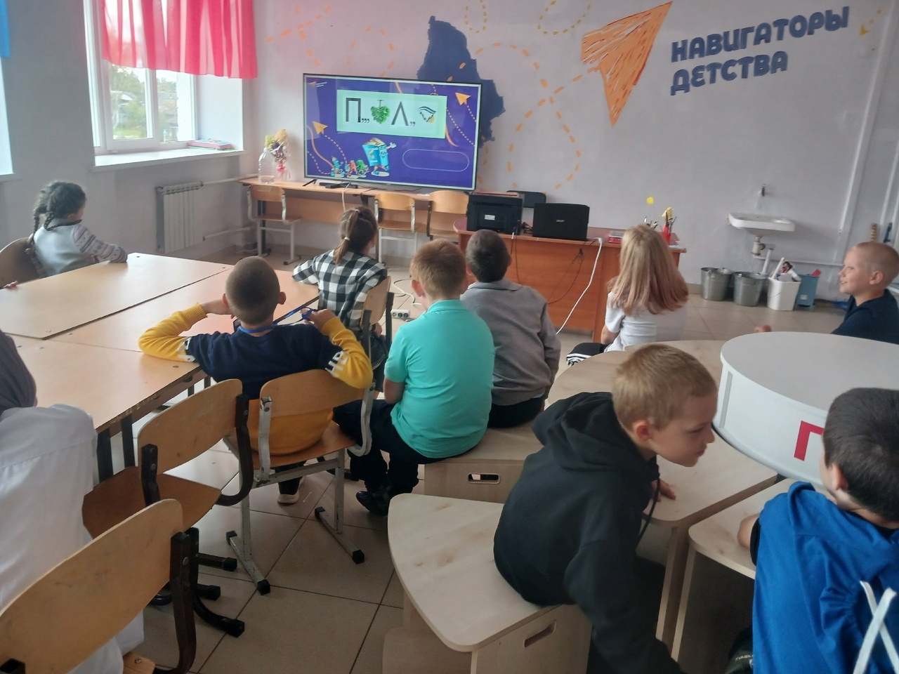Международный день распространения грамотности - это праздник, который напоминает нам о важности получения знаний и постоянного
развития как для отдельного человека, так и общества в целом. На протяжении многих веков человек тянется к познанию всего, что его
окружает. Грамотный человек всегда вызывал уважение, на него равнялись, к нему прислушивались.
Веселые старты

6 сентября для начальных классов МБОУ СОШ №5 прошел спортивный праздник «Веселые старты».
Программа «Весёлых стартов» была довольно насыщенной.
Командам были предложены занимательные конкурсы с бегом, прыжками, эстафеты с мячами, кеглями и обручами, где они смогли проявить свои спортивные, умственные способности и навыки.
Ребята соревновались в скорости, ловкости, умении работать в команде. Все старались изо всех сил прийти к финишу первыми.
День памяти жертв фашизма

8 сентября "Международный день памяти жертв фашизма".
К этой дате в МБОУ "СОШ №5" был проведен урок памяти и кинолекторий с последующим обсуждением.
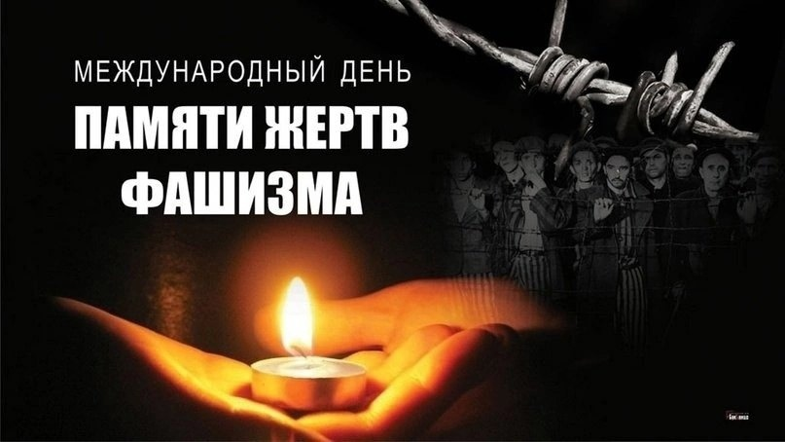 День памяти жертв фашизма – это день памяти десятков миллионов людей, погибших в результате гигантского, нечеловеческого эксперимента. Это миллионы солдат, которых фашистские лидеры столкнули друг с другом, но ещё больше – мирных жителей, которые погибли под бомбами, в концлагерях, от болезней и от голода.

Экскурсия для первоклассников

11 сентября в Центре «Точка роста» прошла традиционная ежегодная экскурсия для обучающихся 1 классов. Шмотьева Екатерина Сергеевна рассказала ребятам о деятельности Центра, о педагогах и воспитанниках и их достижениях. Учащиеся были ознакомлены с кружками которые проводятся каждую неделю. «Мой компьютер», «Робототехника», «Мультипликация», «Шашки», «3D ручка», «Креативное рукоделие» — всё это ждет ребят на протяжении всего обучения в школе.
Вниманию детей были представлены инструменты для уроков технологии, 3D-принтер, ноутбуки-трансформеры и конструкторы Lego. Ребята остались довольны экскурсией и уже выбрали, какие из кружков в будущем будут посещать.
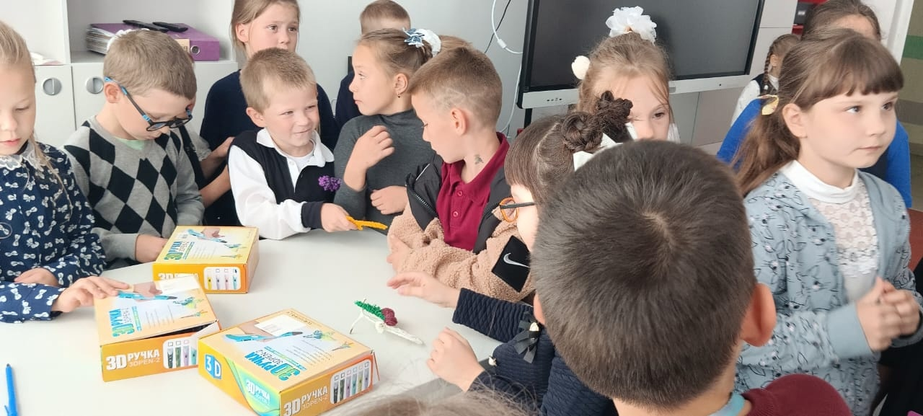
Дружба без границ

12 сентября команда обучающихся МБОУ "СОШ №5" 8А класса, в составе 10 человек, посетили развлекательную игру «Дружба без границ», целью которой было поднятие русского духа подрастающего поколения.
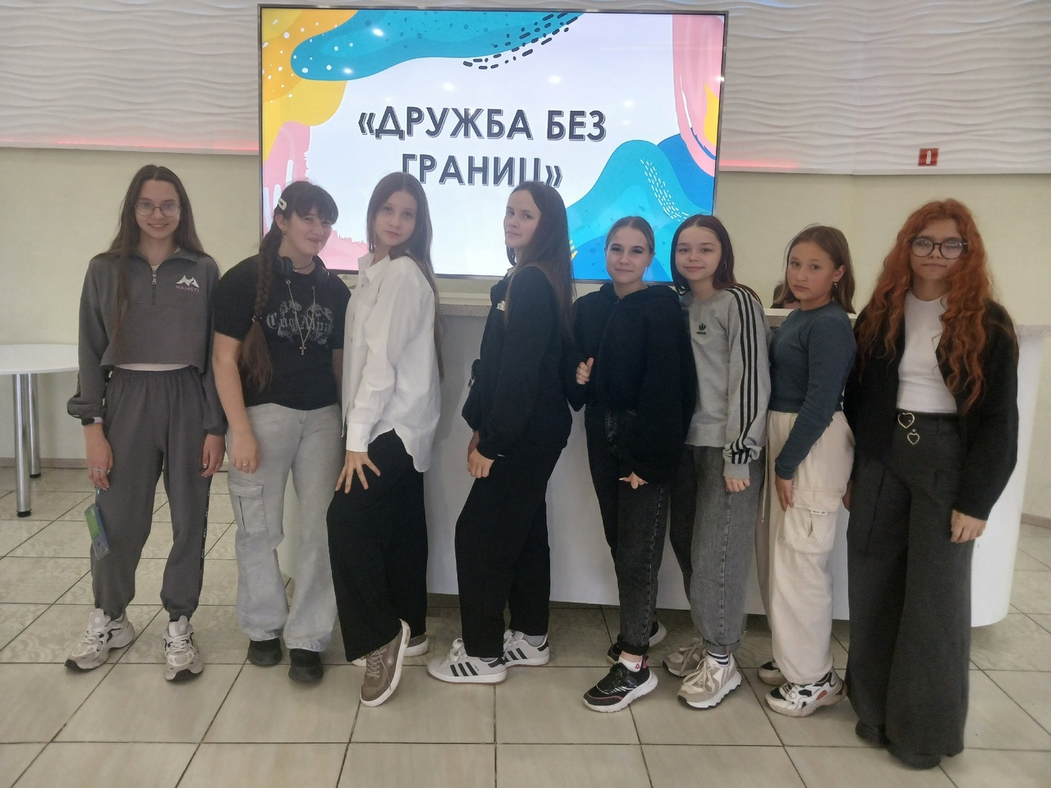В процессе прохождению туров викторины ребята получили массу положительных эмоций и новые знания.
В результате наша команда, как и все остальные участники программы, стала победителем.

Слет первых

Для активистов Движения Первых, в рамках дня здоровья был проведен "Слет Первых" где ребята соревновались в скорости, ловкости и умении работать в команде.
Мероприятие стало настоящим испытанием для участников, которые с радостью приняли вызов и соревновались в различных дисциплинах. Они проявили не только свои спортивные навыки, а также была проведена военно-спортивная эстафета : сборка,разборка автомата, защита ГО ЧС, оказание первой медицинской помощи пострадавшему, тушение очага возгорания.
Спортивный дух и энтузиазм наполнили атмосферу мероприятия, делая его ярким и запоминающимся для всех участников. Дети с радостью принимали участие в соревнованиях, несмотря на усталость и сложности, и продолжали бороться до самого финиша. Однако, несмотря на желание победить, главной наградой для участников стало укрепление дружбы и сотрудничества
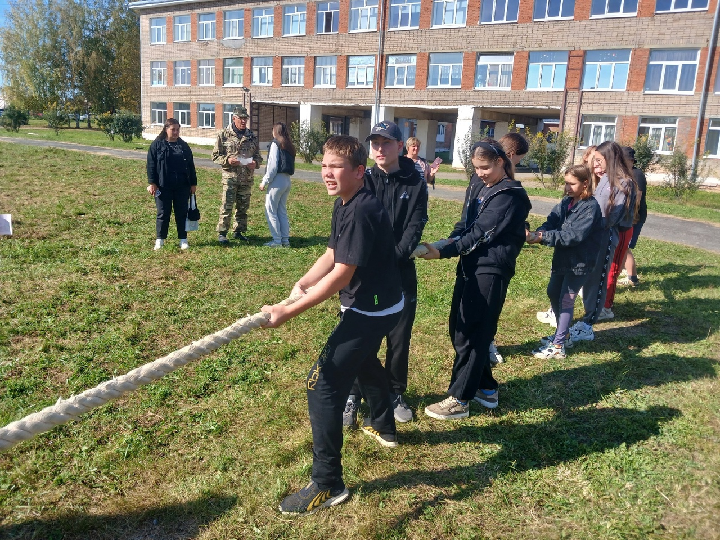
День народов среднего Урала

14 сентября в нашей школе прошёл мастер-класс по уральской росписи для обучающихся 5х классов, посвященный "Дню народов среднего Урала". Ребят познакомили с простейшими узорами и рассказали об истории образования уральской росписи.

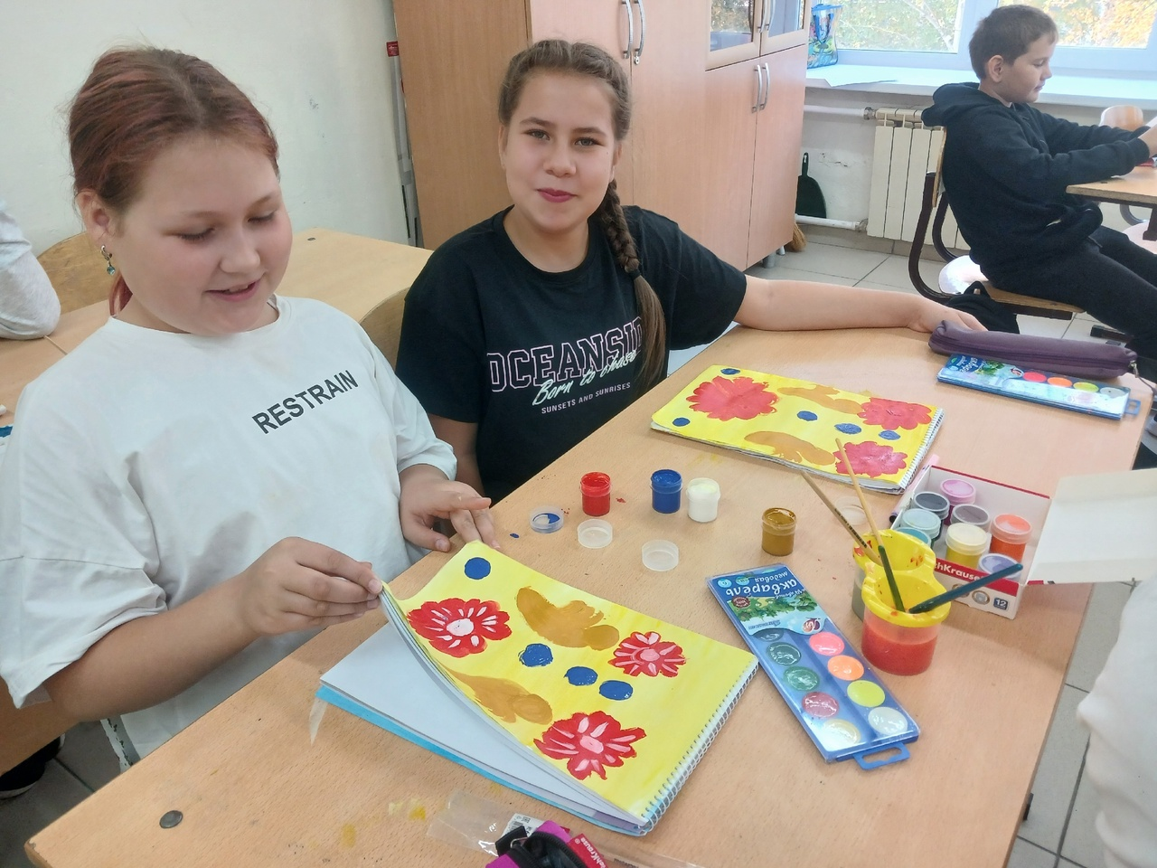
Мы помним…

20 сентября обучающиеся 5Б класса совместно с классным руководителем Зорихиной .А.С провели субботник по уборке памятника и территории.
Ребята пропололи траву с дорожек, убрали мусор, очистили памятник от пыли и грязи.
Немало труда и усердия приложили школьники, а, значит, есть надежда, что в будущем дети не забудут о настоящих героях своей страны, будут сами сохранять порядок у памятников участникам ВОВ.
Благоустройство памятных мест- это, та малая часть наших дел, с помощью которых мы выражаем свою благодарность всем тем, кто оставил свою жизнь, ради мирного неба в будущем.
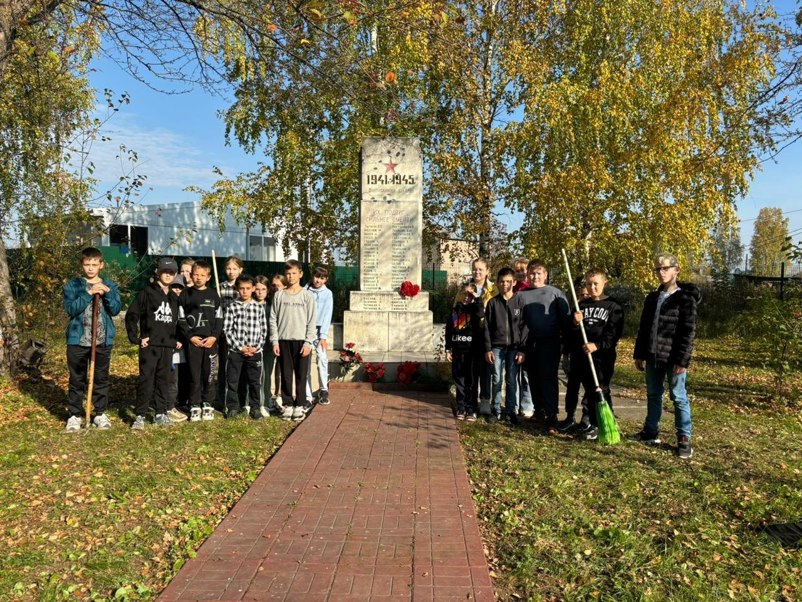
ГТО

В сентябре 2024 года в МБОУ "СОШ № 5" прошли Уроки ГТО.
Руководитель Школьного спортивного клуба "Спартанец" Трушкова Людмила Владимировна оказала методическую помощь классным руководителям в проведении этих уроков.
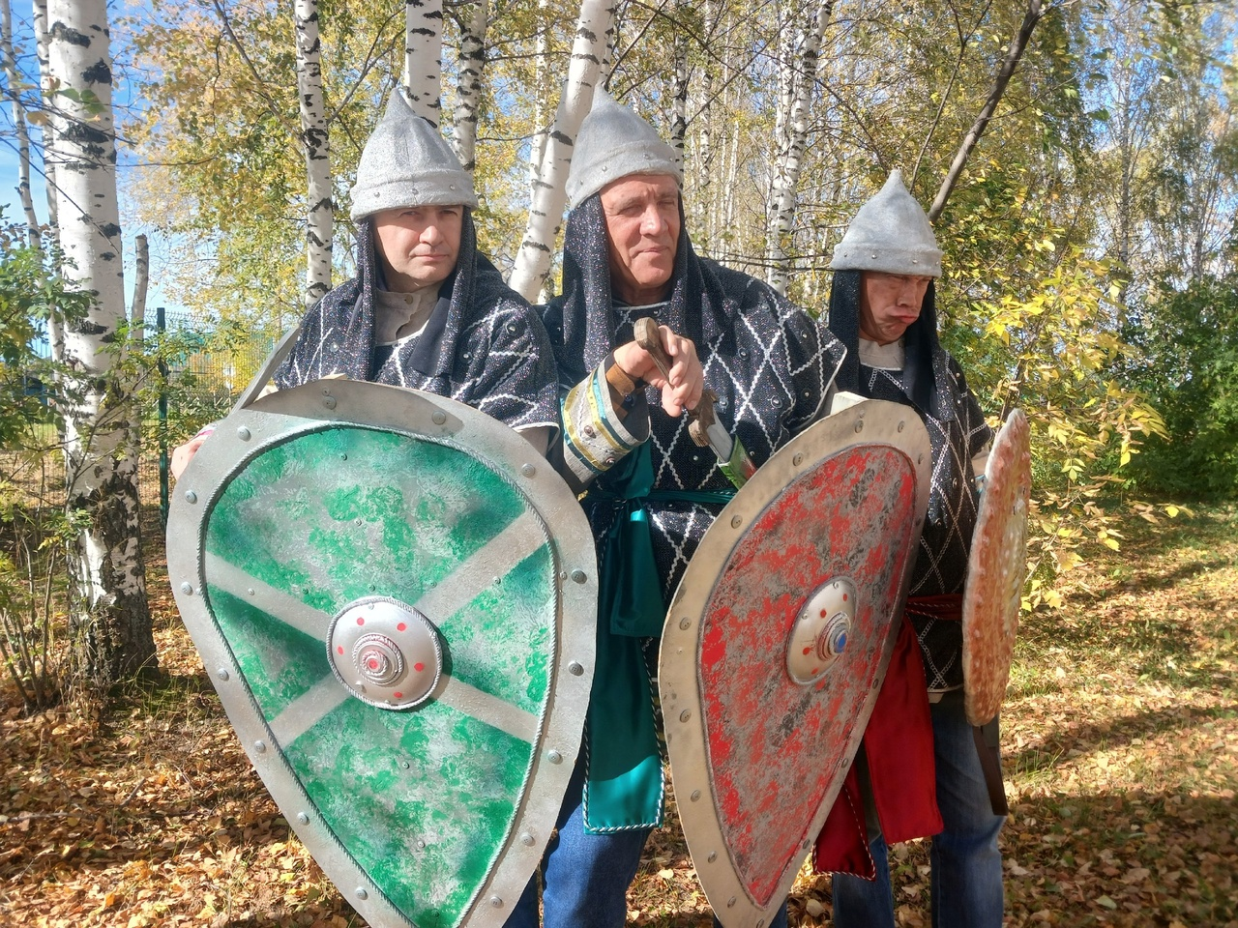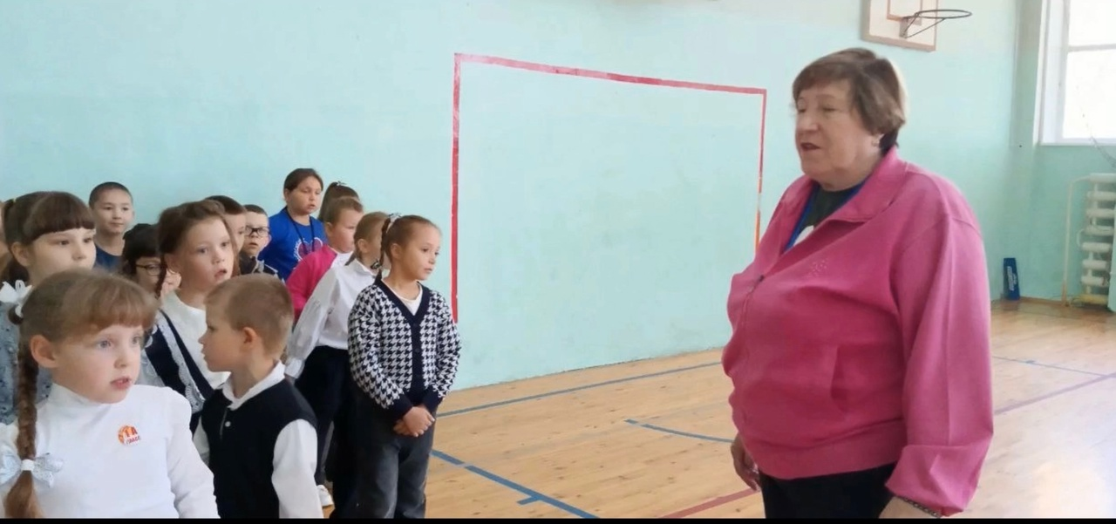На уроках мы узнали об истории движения "Готов к труду и обороне", местах проведения тестирования и способе регистрации на платформе ВФСК ГТО - https://www.gto.ru/. А также познакомились с одноклассниками - обладателями значков ГТО.

Спорт – это жизнь!

19--20 сентября 2024г. в г. Ирбите состоялся Традиционный областной турнир по самбо среди девушек и юношей 2010-2011г.р. Общее количество участников 350 человек.
В турнире участвовали спортсмены МБУ ДО ДЮСШ г. Нижняя Салда, тренер- преподаватель Козлов Сергей Александрович:
Саидшоев Курбанали - категория до 38 кг; Пахомова Алиса - категория до 37 кг.
🏆Пахомова Алиса заняла почетное третье место.
Поздравляем наших спортсменов и тренера-преподавателя.
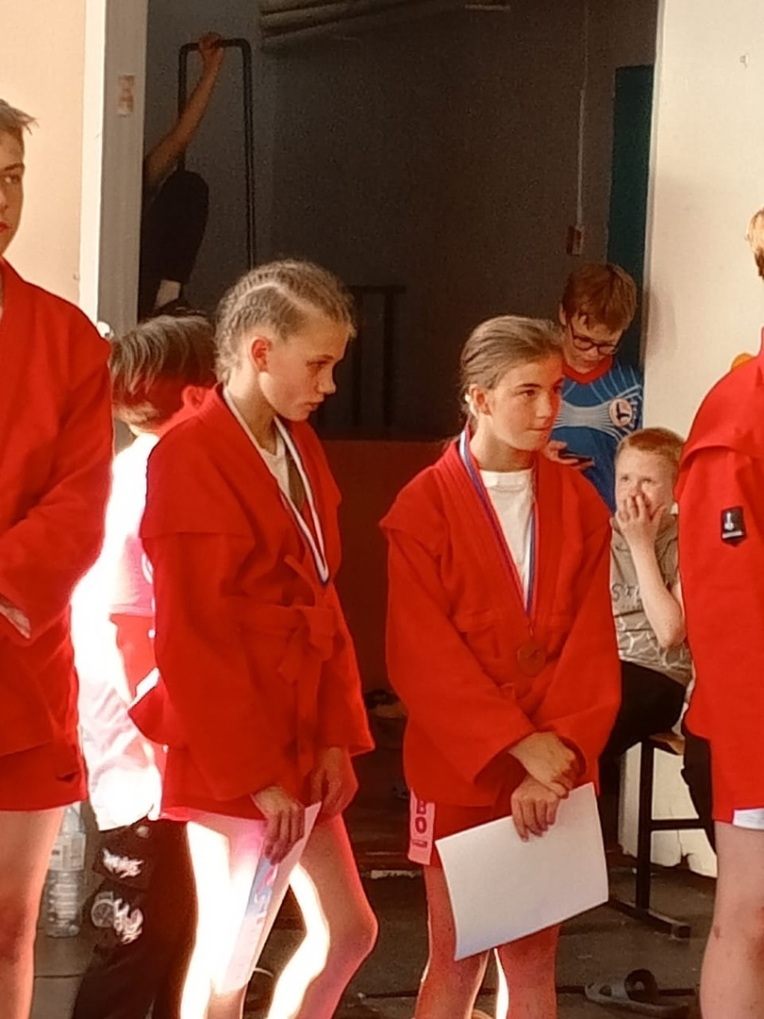
Наши богатыри!

Директор нашей школы Александров Александр Викторович, совместно с учителями Андросов Дмитрий Васильевич, Трипук Сергей Михайлович участвуют в
муниципальном проекте "Эксперимент преображения - Ты персонаж" посвящён предстоящему 265-летию нашего города.
По мотивам сказки ТРИ БОГАТЫРЯ
"Выехали три богатыря на высокую гору и глядят: не видать ли где нечистой силы..."
Пожелаем успеха нашим участникам!!!!

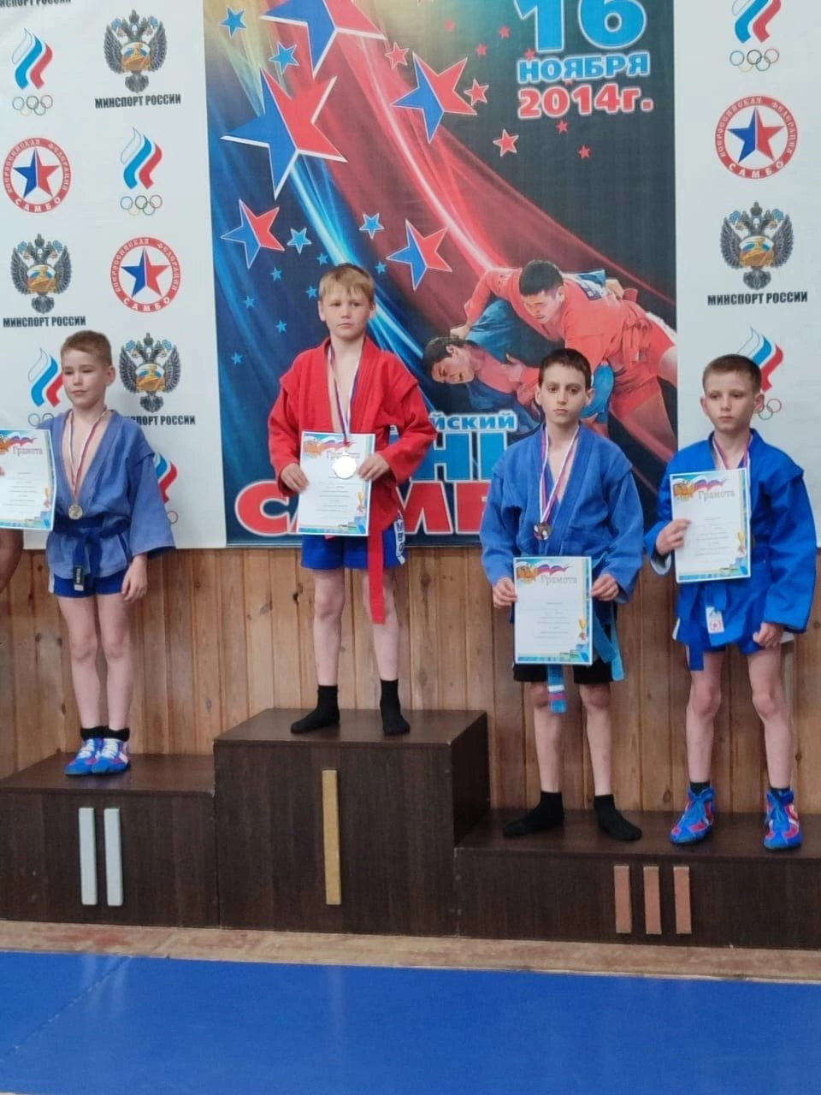27 сентября для 9-классников была проведена профориентационная встреча со специалистом по работе с образовательными учреждениями Тушминским Анатолием Владимировичем.
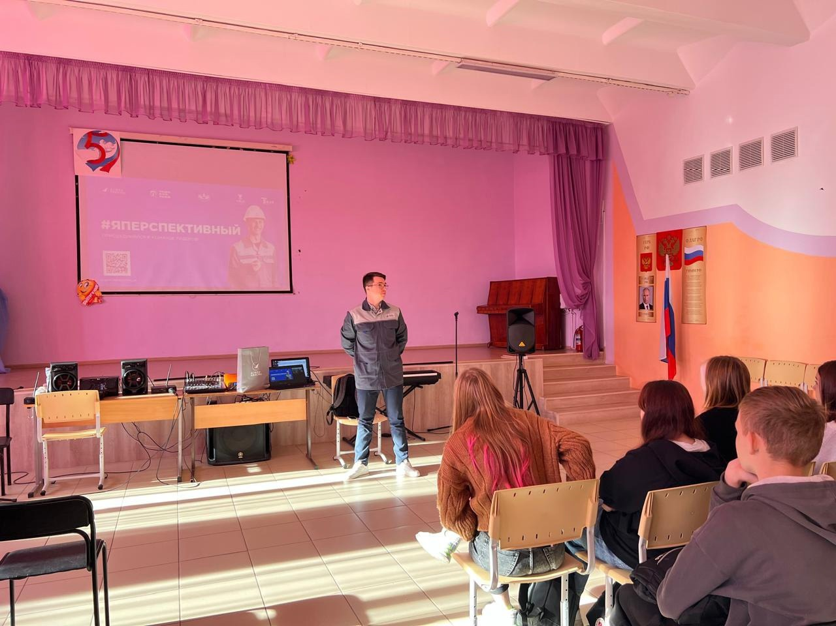
Песня в рисунке

В преддверии Международного дня музыки обучающиеся 7б класса изобразили "Песни в рисунке".
Ребята изобразили на бумаге сюжеты детских песен, а так же вспомнили свои любимые песенки из мультиков и детских фильмов.
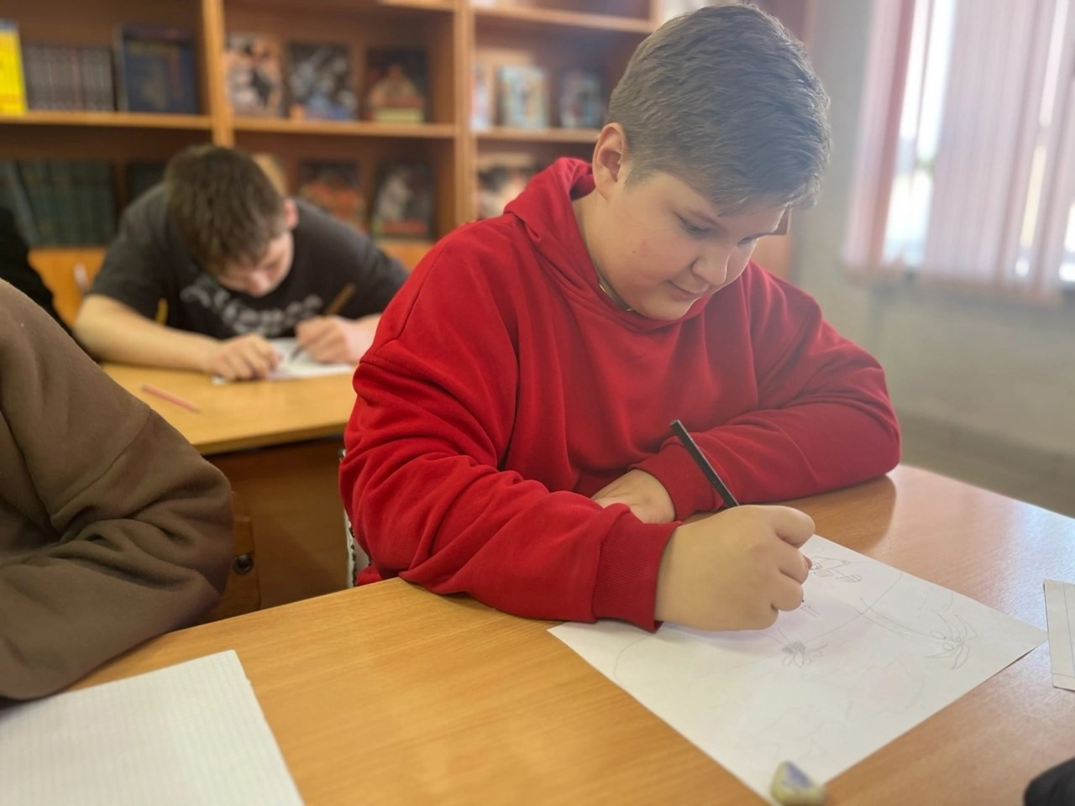

Объявление

ВНИМАНИЕ! ВНИМАНИЕ!
Объявляется набор в секцию САМБО на базе МБОУ СОШ№5. Приглашаются мальчики и девочки 2016-2017 года рождения.
Тренер - Козлов Сергей Александрович. Телефон для справок - 89024490128

